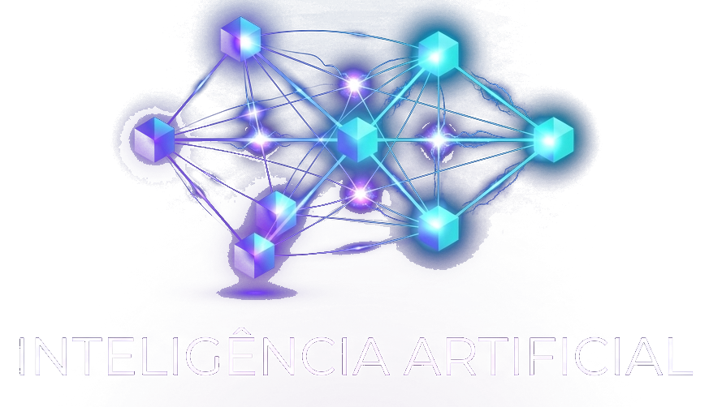

LABORATÓRIO # 01
Preparação de Ambiente
Python + VS Code · uso do Pandas

Materiais de apoio
Site oficial do Scikit-Learn: scikit-learn.org
Site oficial do Projeto Jupyter: jupyter.org
Vídeo introdutório sobre Jupyter: youtube.com/watch?v=m0FbNlhNyQ8
Dataset usado: nenhum

Parte 1 — Preparação do ambiente e início dos trabalhos
a) Instalar o Python versão 3.11.
b) Instalar o Microsoft VS Code na sua máquina: code.visualstudio.com/download
c) Verificar se a variável de ambiente PATH está configurada. No meu caso:
C:\Users\Walmir\AppData\Local\Programs\Python\Python311\Scripts\
C:\Users\Walmir\AppData\Local\Programs\Python\Python311\
⚠ Atenção: garanta que não há nenhuma outra versão de Python apontada pelo PATH.
d) Vamos criar um ambiente virtual de desenvolvimento (venv = virtual environment) Python — uma espécie de mini-instalação do Python, separada do restante da máquina. Criar uma pasta para o projeto, acessá-la e criar o ambiente:
C:\> mkdir aulaml
C:\> cd aulaml
C:\aulaml> python -m venv venv
e) Agora, ativar o ambiente virtual:
C:\aulaml> venv\scripts\activate
⚠ Atenção: pode ser que o PowerShell não tenha permissão — nesse caso, use o CMD. Se der tudo certo, o prompt ficará assim:
(venv) C:\aulaml>
Pronto! Agora tudo que você instalar ficará isolado neste ambiente venv do seu projeto.
f) Com o ambiente venv ativado, instalar as bibliotecas de Machine Learning necessárias inicialmente para a disciplina:
(venv) C:\aulaml> pip install pandas
# repita a instalação para: pandas, matplotlib, seaborn e scikit-learn
Obs.: caso não funcione o pip install, tente py --m pip install. E, se preciso, atualize o pip:
python -m pip install --upgrade pip
g) Para verificar todas as bibliotecas instaladas:
(venv) C:\aulaml> pip freeze
h) Para gravar a lista de todas as bibliotecas instaladas em um arquivo .txt:
(venv) C:\aulaml> pip freeze > requirements.txt
i) Acessar o VS Code a partir da pasta do projeto:
(venv) C:\aulaml> code .
j) No VS Code, criar um "Novo Arquivo…" do tipo "Jupyter Notebook":
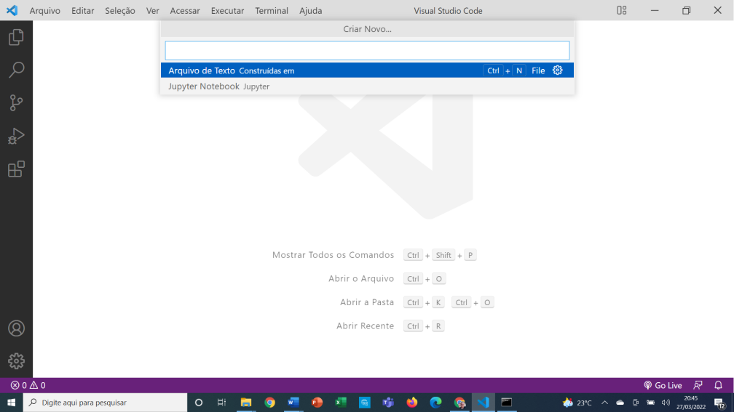
k) Instalar as extensões:
- Jupyter (Microsoft) — suporte a Jupyter notebook, programação interativa com IntelliSense, depuração e mais.
- Python (Microsoft) — IntelliSense (Pylance), linting, depuração, Jupyter Notebooks, formatação, refatoração e testes.
- Jupyter Notebook Renderers (Microsoft) — renderizadores para notebooks (plotly, vega, gif, png, svg, jpeg e outros).
l) Testar o ambiente colando o seguinte código no seu Jupyter:
import seaborn as sns
df = sns.load_dataset("penguins")
sns.jointplot(data=df, x="flipper_length_mm",
y="bill_length_mm", hue="species")
⚠ Atenção: caso o VS Code não reconheça o interpretador Python — File > Preferences > Settings > Extensions, selecione "Python" e informe seu path no campo "Default Interpreter Path":
C:\Users\Walmir\AppData\Local\Programs\Python\Python311\python.exe
Para reconhecer a venv, pode ser necessário: Ctrl+Shift+P → digitar "settings.json" → Preferences: Open User Settings (JSON) e ajustar python.defaultInterpreterPath para o caminho da sua venv.
Atalhos úteis do Jupyter Notebook
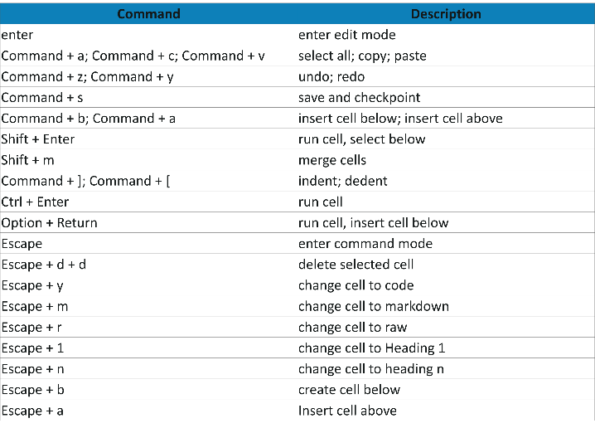
💡 Dica: você pode usar o formato Markdown para documentar o seu projeto!
Bom trabalho!

